Скользящий сингулярный спектральный анализ:
инструмент разложения, управляемый данными нестационарного сигнала
Jinane Harmouche, Dominique Fourer, Member, IEEE, Franc¸ois Auger, Senior Member, IEEE,
Pierre Borgnat, Member, IEEE, and Patrick Flandrin, Fellow, IEEE.

Анализ сингулярного спектра (SSA) - это техника декомпозиции, которая направлена на разделение сигналов на физически значимые компоненты (например, синусоиды, шум и т. д.). В статье представлены новые теоретические и практические результаты о разделимости SSA и вводится новый метод, названный скользящим SSA. Во-первых, SSA объединяется с алгоритмом автоматической классификации, чтобы обеспечить в полной мере метод автоматического извлечения компонентов на основе данных, для которых теоретически исследуют ограничения на разделимость компонентов. Во-вторых, автоматический метод SSA используется для разработки подхода на основе скользящего окна анализа, который дает лучшие результаты, чем классический метод SSA, когда анализируют нестационарные сигналы с изменяющимся во времени числом компонентов. Наконец, предлагаемый метод скользящего SSA сравнивают с разложением по эмпирическим модам (EMD) и с синхронизированным кратковременным преобразованием Фурье (STFT), применительно как к синтетическим, так и к реальным сигналам.

- Введение
… Результат зависит от выбора параметра SSA L, называемого размером встраивания.
… Во многих приложениях компоненты, извлеченные с помощью SSA, могут быть идентифицированы как тренды, периодические (возможно, амплитудно-модулированные) компоненты и шум.
… В этой статье исследуются несколько случаев разделения с целью конкретно обосновать поведение SSA при обработке некоторых частных нестационарных сигналов. Кроме того, вопрос устойчивости метода SSA к выбросам и сильному шуму, который представляет интерес для реальных сигналов, также рассмотрен и представлен как частное исследование, включая выделение периодической составляющей при импульсном сигнале.
… Процедура группировки (сингулярных троек) основанная на анализе сингулярного спектра больше не актуальна, потому что каждый сингулярный вектор может захватить только часть каждой структурной компоненты. Чтобы преодолеть это ограничение, предложен новый алгоритм, названный скользящий SSA, основанный на SSA сегментов данных (подобно кратковременному (оконному) преобразованию Фурье (STFT)) …
… Настоящая статья организована следующим образом. Следующий раздел вкратце напоминает об основных (вычислительных этапах) SSA алгоритма и предлагает метод автоматической группировку компонентов, основанный на иерархической кластеризации.
… В разделе IV вводится новый алгоритм, называемый скользящий SSA, который устраняет ограничения классического SSA алгоритм, когда он обрабатывает нестационарные многокомпонентные сигналы.
… А. Вычислительные этапы алгоритма
SSA анализирует реализацию временного ряда конечной длины (т.е., дискретизированный сигнал) s = {s_{n}, n = 1, ..., N} и реализует разложение s на сумму физически интерпретируемых компонентов. Эта задача обычно выполняется в два последовательных шага.
… 1) Разложение:
а) Вложение: этот шаг состоит в отображении одномерного временного ряда из N отсчетов в последовательность K = N − L + 1 сдвинутых векторов-столбцов длины L, где L - так называемый параметр вложения. В результате получаем траекторию матрицу Х
… 2) Реконструкция:
а) Группировка: этот шаг состоит в разделении набора элементарных матриц X_{i} (i = 1, ..., R) на r непересекающихся групп и суммирование этих матриц в каждой группе. Результат этого процесса представляет собой разложение траекторной матрицы X
(1)
… В. Автоматическая группировка элементарных компонент
… В последнее время, усилия направлены на то, чтобы сделать SSA полностью автоматизированным [26] - [28] и адаптивным к любому типу компонентов. Таким образом, мы предлагаем использовать агломеративные иерархические алгоритмы кластеризации [29] для извлечения физически интерпретируемых компонентов временного ряда, независимо от типов компонентов [30].
… Алгоритм инициализируется присвоением каждой реконструированной элементарной компоненте (связанной с сингулятной тройкой) в отдельный класс [29]. Затем алгоритм ищет два ближайших класса и объединяет их для создания нового класса. Эта операция повторяется до желаемого количества классов или максимального достижения несходство между двумя классами. Сравнивают два класса C_{i} и C_{j}, содержащие несколько временных рядов, несходство определяется как минимальное расстояние между двумя отдельные временные ряды каждого класса
(4)
где выбранная функция расстояния d: ℝ^{N} × ℝ^{N} → [0, 1] определяется как
(5)
(6)
но также может быть заменена взвешенной корреляцией (w- корреляцией), как определено в [33].
… Коэффициент качества реконструкции (QRF) оцениваемой составляющей xˆ относительно фактического временного ряда x определяется как
(7)
… Наши численные эксперименты показывают, что иерархическая кластеризация часто дает лучшие результаты, чем алгоритмом k- средних [34] как предложено в [31]. Кроме того, результаты, полученные по критерию корреляционной функции, определенной формулой (5), дают на практике лучшие результаты, по сравнению с критерием w-корреляции.
… Алгоритм, реализованный в пакете MATLAB, представлен в [35].

IV Метод скользящего SSA: инструмент подобный EMD
… приложения SSA к анализу нестационарных рядов поскольку SSA всегда был очень привлекательным в качестве исследовательского метод адаптивного многокомпонентного анализа данных.
…
__________________________________________________________________________
Алгоритм 1: Псевдокод предлагаемого автоматического SSA метода
Данные: s ∈ℝ^{N}: входной сигнал, r: количество компонентов для извлечения,
L: размер вложения
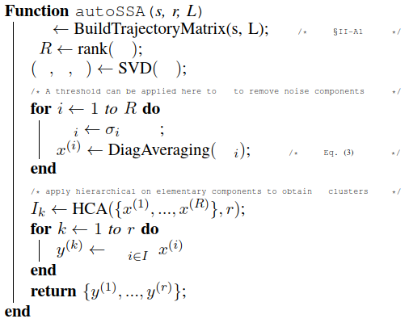
__________________________________________________________________________

Рассмотрим многокомпонентный сигнал с N = 1000 отсчетов изображенный на рис. 5.a и выраженный как
(20)
где

для a₁ = 1, a₂ = 0,8, a₃ = 0,63, λ₁ = 0,025, λ₂ = 0,01, λ₃ = 0,1625 и λ_{c} = 1/600.

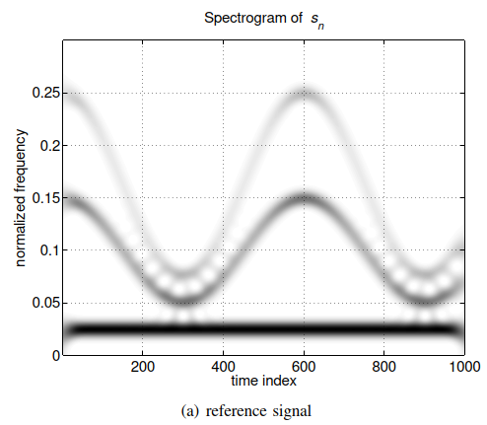 | 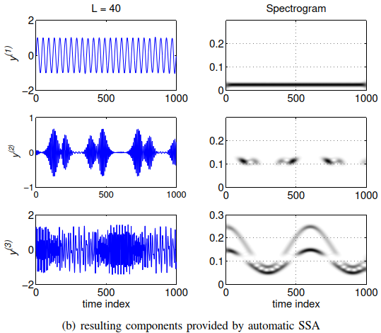
Рис. 5. Спектрограмма многокомпонентного сигнала s_{n}, состоящего из двух
частотно-модулированных синусоидальных сигналов и чистой синусоиды (а),
и ее реконструированные компоненты, полученные автоматическим SSA,
применяемым для получения r = 3 компонент, обозначенных y⁽¹⁾, y⁽²) и y⁽³⁾.

Предлагаемый автоматический SSA метод (см. алгоритм 1) применяется к s_{n} для получения трех составных частей. Полученные компоненты с соответствующей спектрограммой представлены на рис. 5.b для (параметра вложения) L = 40.

Получение желаемых компонент с помощью автоматической группировки элементарных компонент нетривиальны, т.к. каждый элементарный компонент отражает поведение сигнала в узком (временном) интервале около K / L циклов на образец [36].
… Сравнивая SSA с аналогами, среди которых EMD и оконное преобразование Фурье, SSA повторно требует обширной автоматической группировки, которая должна быть рассмотрена как инструмент, подобный разложению на моды. Предлагаемый подход позволяет обойти эту трудность: вместо того, чтобы применять SSA непосредственно ко всему сигналу, мы предлагаем рассматривать скользящее окно, в котором применяется автоматический SSA.

А. SSA со скользящим окном
… Такой подход мотивирован следующими проблемами (стандартного SSA):
• подход автоматической группировки не может быть использован из-за низкого уровня взаимозависимости (корреляции) между элементарными компонентами, принадлежащими одному компоненту сигнала;
• проблема смешивания мод может возникнуть из-за перекрытия спектров между различными составляющими сигнала;
• возможно появление (новых) или исчезновение (старых) компонентов;
В этом случае требуется локально- адаптивный SSA со скользящим окном. Таким образом, наше предложение, сформулированное алгоритмом 2, использует функцию autoSSA(x, r, L) для извлечения r компонент из временного ряда x с помощью автоматического метода SSA (см. алгоритм 1). В первой позиции скользящего окна (т.е. когда p = 1), оцененные компоненты, обозначенные xˆ_{n}(i), инициализируются напрямую с помощью autoSSA для отсчетов сигнала в диапазоне [1, n_{c}] (n_{c} - индекс выборки в центре текущего сегмента).
Затем для следующих позиций (т.е. p >1, p – это индекс текущего сегмента), текущие оценочные компоненты x˜(j), полученные с помощью autoSSA (см. алгоритм 1), согласуют с предварительно оцененными компонентами xˆ_{p−Δ+n}(j′) (для выбранной задержки Δ). Согласование реализует критерий минимизации заданной метрической функции расстояния, обозначенной dist(xˆ, x˜), которую можно определить формулой (5) или как евклидово расстояние. Для хранения ранее согласованных компонент j′ в процедуре согласования используется переменная J, чтобы гарантировать, что каждое согласование реализовано только один раз.
Если количество компонентов (разложения) увеличивается (во времени), то выбирается любая компонента j′∈[1, max(r)] среди (ранее) незатронутых компонентов xˆ и связанных с текущей компонентой x˜(j). Если это число не изменяется или убывает, то каждую последующую компоненту x˜(j) согласуют с ранее существовавшими компонентами xˆ(j).
Когда достигнута последняя позиция (т.е. p = N - W + 1), все отсчеты x˜_{n}(j) ряда в диапазоне [n_{c}, W] сохраняются в соответствующий согласованный компонент.

B. Численные результаты
1) Пример 1: Рассмотрим сигнал, заданный формулой. (20). Его параметры выбраны таким образом, чтобы минимальный частотный интервал между двумя компонентами равен критическому значению Δλmin = 0,025, полученному в разделе III-A, а коэффициент логарифмической амплитуды равен 0,1.
__________________________________________________________________________
Алгоритм 2: Псевдокод метода скользящего SSA.
(s_{a: b}, для a ≤ b, обозначает временной ряд (s_{a}, s_{a + 1}, ..., s_{b})).
__________________________________________________________________________
Данные: s_{n} ∈ℝ^{N}: входной сигнал, r_{n} ∈ℕ^{N}: количество компонентов s_{n} для каждого
n-го отсчета, W: длина скользящего окна (нечетное целое), L: параметр вложения,
Δ: (общее) количество отсчетов между двумя соседними сегментами.
Результат: xˆ_{n} (i) ∈ ℝ^{N}, ∀i ∈ [1, max (r)]: полученные оценки структурных компонент.
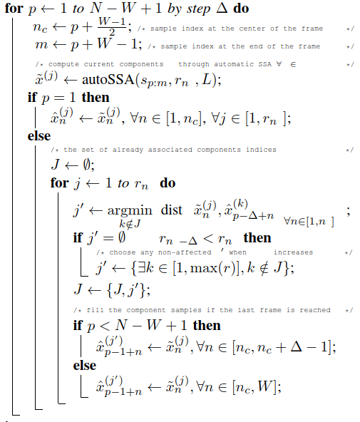
__________________________________________________________________________

На рис.7 показаны компоненты сигнала и компоненты, реконструированные с помощью скользящей SSA с r_{n} = 3, ∀n ∈ [1, N], для параметра вложения L и скользящего окна W соответственно 40 и 91. Окно перемещают на один отсчет в каждую позицию, Δ = 1. Шаг связи (перекрытия) выбран по критерию расстояния Евклида между отсчетами предыдущего и текущего сегментов [46, 76]. QRF, вычисленные по формуле (7) и отображенные на рис. 7, показывают, что частотно модулированные компоненты адекватно реконструирует SSA со скользящим окном.

2). Пример 2

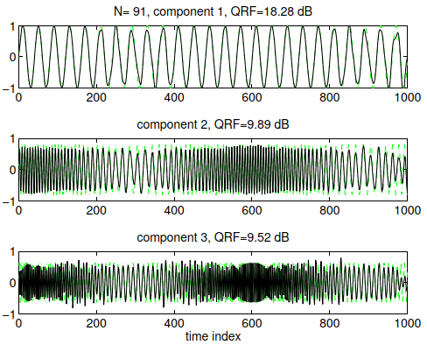
Рис. 7. Пример 1: Скользящее SSA-разложение s_{n}, для r = 3, L = 40:
зеленый график - эталонный, черный - реконструкция.

